PODALJŠANO BIVANJE 4.IN 5. RAZRED
Pripravila: Urška Razingar
DRAGI UČENEC!
En teden pouka na daljavo je za nami. Kakšen se ti zdi takšen način dela? Naj ti malo obrazložim namen nalog za OPB. Naloge niso obvezne. Njihov namen je, da vam pomagajo pregnati dolgčas in vam dajo kakšno dobro idejo za preživljanje prostega časa. Lahko izbereš eno, dve, vse ali pa tudi nobene naloge, če si imel že z rednim delom za pouk preveč opravkov. Vseeno upam, da ti bodo koristile v čim večji možni meri.
Učiteljica Urška

- SPREHOD V GOZD - NAJDEBELEJŠE DREVO
Z družino se odpravite v gozd. S seboj vzemite meter. Opazujte drevesa in poskušajte ugotoviti katero od dreves ima najdebelejše deblo. Da ne bo prepirov, uporabite meter in ga izmerite. Lahko tudi tekmujete kdo bo prvi opazil najdebelejše deblo.
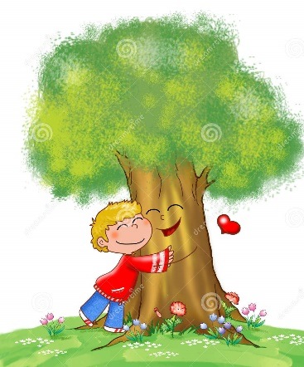

- JOGA ZA OTROKE

Bi se rad razmigal, sprostil in naredil nekaj dobrega za svoje telo. Na spodnjem naslovu najdeš jogo za otroke. Uživaj.

https://www.youtube.com/watch?v=xlg052EKMtk

- ZANIMIVA GIBLJIVA IGRAČA

Izdelaj si zanimivo igračo. Zanjo potrebuješ papir različne barve. Navodila so na spodnji povezavi.

https://www.pinterest.com/pin/653092383450506345/

